第一阶段考试（C语言基础 和 数据结构）
班级： 姓名： 得分：

- 选择题：(10*2)
1、设一组初始记录关键字序列为(60，80，55，40，42，85)，则以第一个关键字60为 基准而得到的一趟快速排序结果是( C )。
A.40，42，55，60，80，85
B.42，40，55，60，85，80
C.42，40，55，60，80，85
D.42，40，60，85，55，80
2、int a[]={4,3,2,1}; int b[]={1,2,3,4,5,6}; b[a[b[1]]]的值是( A )
A、3 B、4 C、5 D、6
3、char s1[20]=”ab\0de”; chars2[20]=”12\0fe”; strcat(s1,s2); printf(“%s”, s1);( C )
A、ab12\0fe B、ab\012 C、ab12 D、ab\0de12
4、若有定义和语句：
int a[3][3]={{3,5},{8,9},{12,35}},i,sum=0;
for(i=0;i<3;i++)
sum+=a[i][2-i];
则sum=21。请问这句话的说法是正确的吗？( A )
A.正确 B.错误
5、在gcc编译器下，针对以下代码，
const char str1[] = "abc";
const char str2[] = "abc";
const char *p1 = "abc";
const char *p2 = "abc";
那么针对printf("%p %p %p %p\n",str1, str2,p1,p2)的结果， 判断下列说法哪个是正 确的：( A )
A.输出的前两个数不同，输出的后两个数相同。
B.输出的前两个数相同，输出的后两个数相同。
C.输出的前两个数不同，输出的两个数不同。
D.输出的前两个数相同，输出的后两个数不同。
E.4个数都相同。
F.4个数都不相同。
6、int*a[4], int **p, int (*pp)[4]，以下哪个表达式两边的类型不一致：( B )
A、p=a B、pp=&a C、*p=*pp D、a[0]=*p
a：二级指针
p：二级指针变量
pp：数组指针变量---4 int 一维数组
&a：数组指针---4 int* 一维数组
*pp：数组空间 第一个元素的起始地址 int 类型的一级指针
*p：int* 类型的空间 用于保存int 类型的 一级指针
a[0]：int* 类型的元素，
7、 char s[20] = “abc\068ef”; sizeof(s) 和 strlen(s) 的值分别是( D )
A、6, 3 B、20, 3 C、20, 6 D、20, 7
8、int (**p)[5]; p+1比p的值大( B )
A、4 B、8 C、20 D、24
9、以下代码的时间复杂度是 ( B )
i = 1;
while (i < n)
i = i * 2;
A、n B、log2n C、n的平方 D、n的三次方
10、已知宏定义
#define N 3+1
#define Y(n) ((N+1)*n)
执行语句 z=2*N+Y(5+1); 变量 z 的值是( C )
A.30 B.32 C.33 D.出错

- 阅读题：（5*4）
1、请写出代码的执行结果：
for (int i = 0; i < 6; ++i) {
switch (i) {
case 1:
++i;
break;
case 2:
printf("c");
continue;
case 3:
printf("a");
case 4:
printf("b");
break;
default:
printf("c");
}
}
cabbc
2、请写出代码的执行结果：
#include <stdio.h>
int main(int argc, char *argv[])
{
int buff[] = {124, 2, 3};
int *p = buff;
*p++ += 123;
printf("%d,%d\n", *p, *++p);
return 0;
}
3,3
3、请写出代码的执行结果：
#include <stdio.h>
int main(int argc, char *argv[])
{
char *buff[] = {"char", "int", "double"};
printf("%c\n", *(buff + 1)[1]);
return 0;
}
d

4、请写出代码的执行结果：
int (*p)[5];
int a[][5] = {11, 22, 33, 44, 55,
66, 77, 88, 99, 100,
110, 120, 130,1,4,
8,19,34,56};
p = a;
printf(“%d ”, ++*(*p++ + 1));
printf(“%d ”, *(*++p + 1) + 1);
printf(“%d ”, ++*(*p + 1) + 1);
printf(“%d ”, ++*(*(p + 1) + 1));
23 121 122 20
5、请写出代码的执行结果：
static void f(int *a, int *b){
*a = 101;
*b = 102;
int *t;
t = a;
*a = *b;
b = t;
}
int main(){
int a=1, b=2;
int *m,*n;
m = &a;
n = &b;
f(m, n);
printf("%d,%d,%d,%d\n", *m, *n, a, b);
}
102,102,102,102

- 简答题：(5*4)
- struct s{
char a;
int b;
char c[5];
double d;
char e;
};
则，sizeof(struct s)的值是几？
32
- 什么是野指针？有哪几种情况会产生野指针？
- 已知一棵二叉树的先序遍历顺序和中序遍历顺序分别如下： {1,2,4,8,9,11,16,7,3,5,10,13,12,14,6,15} 和 {9,8,4,11,16,2,7,1,5,13,10,12,14,3,6,15};请画出对应的二叉树。
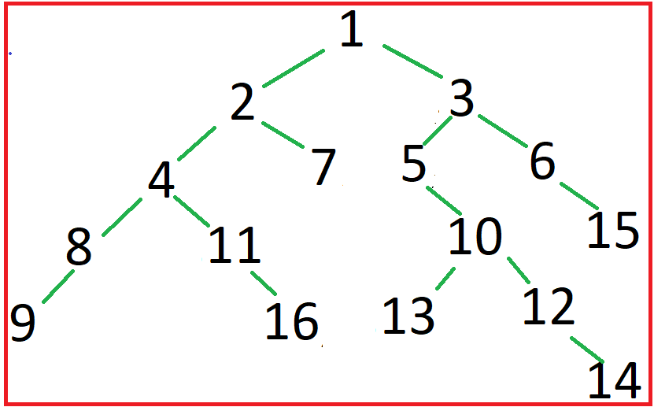
- 数组和链表的区别是什么？
- 写出以下二叉树的先序遍历、中序遍历、后序遍历。
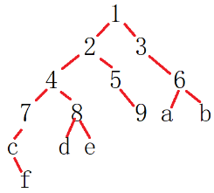
1 2 4 7 c f 8 d e 5 9 3 6 a b
c f 7 4 d 8 e 2 5 9 1 3 a 6 b
f c 7 d e 8 4 9 5 2 a b 6 3 1

- 编程题：(5*6+5+5)
- 打印用c变量保存的字符组成的line层的菱形。
void print(int line, char c);
void print(int line, char c){
int space, star;

space = line / 2;
star = 1;
for (int i = 0; i < line; ++i) {
for (int j = 0; j < space; ++j) {
printf(" ");
}
for (int j = 0; j < star; ++j) {
printf("%c", c);
}
printf("\n");

if (i < line / 2){
space--;
star += 2;
} else {
space++;
star -= 2;
}
}
}

- 使用单层循环在一个数组中查找和最大的子数组，输出和最大子数组的开始下标、结束下标、子数组和。
如数组：{1，8，-7，-6，5，9，-4，-6，3，-5}
int a[] = {1,8,-7,-6,5,9,-4,-16,3,-5};
int maxval = a[0], maxbegin = 0, maxend = 0;
int val = 0, begin = 0, end;
int len = sizeof(a) / sizeof(a[0]);

for (int i = 0; i < len; ++i) {
end = i;
val += a[end];

if (val > maxval){
maxval = val;
maxbegin = begin;
maxend = end;
}

if (val < 0){
val = 0;
begin = i + 1;
}
}
printf("%d %d %d\n", maxval, maxbegin, maxend);

- 定义一个函数，实现char * strcpy(char *desc, const char *src)函数完成的功能，即，实现字符串拷贝的功能， 返回目标地址。
char * strcpy(char *desc, const char *src){
char *t = desc;
while (*desc++ = *src++);
return t; //链式操作
}

- 编写函数，使用堆排序法对int类型数组排序（从小到大）。
void sort(int a[], int len);
5、编写函数，使用二分法对从小到大排序数组查找数据，找到返回数据的下标，没找 到则返回-1。
int bsearch(int a[], int len, int data);
6、节点类型：
typedef struct node{
int data;
struct node * next;
}linknode_t, *linklist_t;
编写函数将链表倒置：
linklist_t convertLink(linklist_t head);
linklist_t convertLink(linklist_t head){
linklist_t pre, cur;
pre = NULL;
cur = head;
while (cur != NULL){
linklist_t p = cur->next;
cur->next = pre;
pre = cur;
cur = p;
}
return pre;
}

7、一个排好序的单向链表，删除保存数据相同的节点，即去重。（节点类型同第6题）
void clearSame(linklist_t head){
linklist_t pre, cur;
pre = head, cur = head->next;
while (cur != NULL){
if(pre->data == cur->data){
pre->next = cur->next;
free(cur);
cur = pre->next;
} else {
pre = pre->next;
cur = cur->next;
}
}
}

